实验名称 电桥法测定电阻
（2024级 微电子科学与工程 2班 宁昌民 12号）
引言：
电桥是一种用比较法测量电阻、电容或电感的仪器。通常的电桥是将电阻、电容、电感等元件或这些元件的组合组成四个桥臂的电路。根据激励电源性质的不同，电桥分为交流电桥和直流电桥两大类。惠斯登电桥是直流电桥中的一种，它是测量中值电阻的重要仪器。它用比较法进行测量，即在平衡条件下，将待测电阻与标准电阻进行比较以确定其阻值。它具有测试灵敏、精确、方便等优点。
电桥电路在检测技术中应用非常广泛，不仅可以测量电阻，还可以测量电容、电感、温度、压力、真空度等许多物理量。这种测量方法广泛应用于工业和科研的自动控制中。
实验目的：
1.理解并掌握用电桥法测定电阻的原理和方法。
2.掌握自搭电桥测定电阻的原理和方法。
3.学习用交换法消除自搭电桥的系统误差。
实验仪器：
9孔插件板、JK-31稳压电源、恒流源、数字万用表、电阻箱、电阻(200、1、10)、连接线。
实验原理：
1.惠斯登电桥
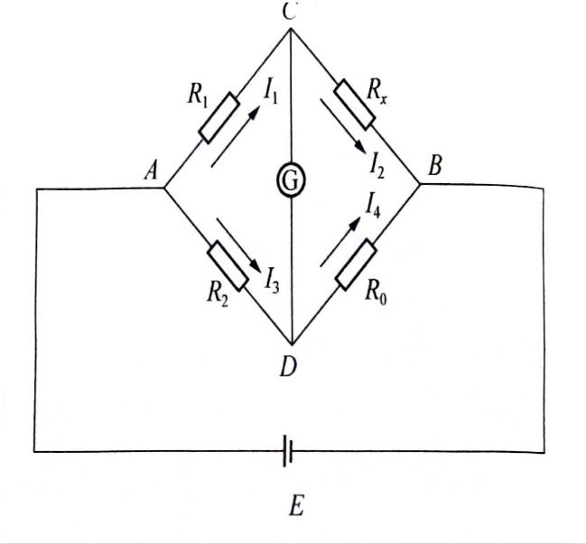
如图1所示，把待测电阻与另外2个固定电阻和可变电阻联结成一个闭路的电阻四边形，电源E通过与四边形的两个相对顶端A和B相连，在另外两个相对顶端C和D之间接入检流计。这样连接的电路称为惠斯登电桥。这样连接的电路成为惠斯登电桥。电阻称为“桥臂”，接入检流计的对角线BD成为“桥”。检流计的作用是对“桥”的两端点的电位直接进行比较。当C、D两点电位相等时，检流计中无电流通过，电桥达到了平衡。即;;。可得：，即 (1)
式中，称为比率。若(或和)已知，可由上式求出。
2.电桥的灵敏度
式(1)是在电桥平衡条件下的结果，而电桥是否平衡，实际上是看检流计有无偏转来判断的。检流计的灵敏度总是有限的，如我们实验室所用的检流计，指针偏转1格所对应的电流大约为，当通过它的电流比还要小时，指针的偏转小于0.1格，我们就很难察觉出来（数字检流计小于）。假设电桥在时调整到了平衡，则有。这时,若把改变一个量，电桥就失去平衡，从而有电流流过检流计。但如果小到使检流计的偏转觉察不出来，我们就会认为电流还是平衡的。因而得出。就是由于检流计灵敏度不够而带来的测量误差。对此，我们引入电桥灵敏度的概念，并定义为：
(2)
其中，是在电桥平衡后的微小改变量(实际上待测电阻是不能变的，改变的是电阻);是由于电桥偏离平衡而引起的检流计指针偏转的格数。越大，说明电桥越灵敏，误差也就越小。例如，等于一格/1%，也就是当改变1%时(实际上是改变1%时)，检流计可以有1格的偏转。通常我们能觉察到1/5格的偏转，也就是说，当电桥平衡后，只要改变0.2%，我们就可以觉察出来。这样，由于电桥灵敏度的限制所带来的误差不会大于0.2%。
如果检流计灵敏度不够，或通过它的电流太微弱而无法觉察出来，可以把电源电压增高，微弱电流相应增大，从而使检流计指针发生较大偏转。因此，检流计的灵敏度和电源电压的高低都对电桥灵敏度有影响。电桥灵敏度普遍表达式为：
$$S=\frac{S_{1}E}{\left(R_{1}+R_{2}+R_{0}+R_{x}\right)+\left(2+\frac{R_{2}}{R_{1}}+\frac{R_{x}}{R_{0}}\right)R_{G}}$$
式中，为检流计灵敏度。
可以证明，由于桥臂电阻所处位置的对称性，改变任一桥臂电阻得到的电桥灵敏度是相同的。在实验中，通常是可变的，因此有：
(3)
3.电桥的测量误差估算
当在符合仪器规定的条件下使用时，电桥的基本误差极限可用下式表示:
$E_{lim}=±\frac{α}{100}\left(\frac{R_{N}}{10}+R_{0}\right)k$ (4)
式中，为电桥的准确度等级;为缩放因子，取电桥的比率;为测量盘示值:为基准值，各有效量程的基准值应为该量程内最大值的10的整数幂。例如，量程为11111.1Ω，此量程的基准值为10000Ω。等级指数不但反映了电桥中各标准电阻(比率和测量臂)的准确度及检流计自身的灵敏度，而且还与测量范围、电源电压等因素有关。
其中，和的值可以通过查阅表1得出,表1如下：
 | 准确等级 | 电源电压/
一般在实验中由电桥的灵敏度引人的误差是这样估测的:在电桥平衡时，将改变，使检流计指针偏转的格数，而人的眼睛觉察到的界限是0.2格，所以取
(5)
如果已知缩放因子，还可以这样计算：，其中。由于在本次实验中使用了万用表电压档代替检流计，故采用第二种方法计算。
反映了平衡判断中可能包含的误差。越大，电桥越不灵敏。最终测量结果的误差可表示为上述两种误差的合成：
(6)
4.交换测量法（互易法）
用交换$R_{x}$和$R_{0}$的测量法可消除因$R_{1}、R_{2}$引人的误差。为了消除上述原因造成的误差，可在保持$R_{1}/R_{2}$比值不变的条件下，将$R_{x}$和$R_{0}$交换位置，调节$R_{0}$为$R_{0}^{'}$，使电桥重新平衡，则
$R_{x}=\sqrt{R_{0}⋅R_{0}^{'}}$ (7)
上式表明使用交换法可消除由$R_{1}、R_{2}$引人$R_{x}$的误差。
实验内容和步骤：
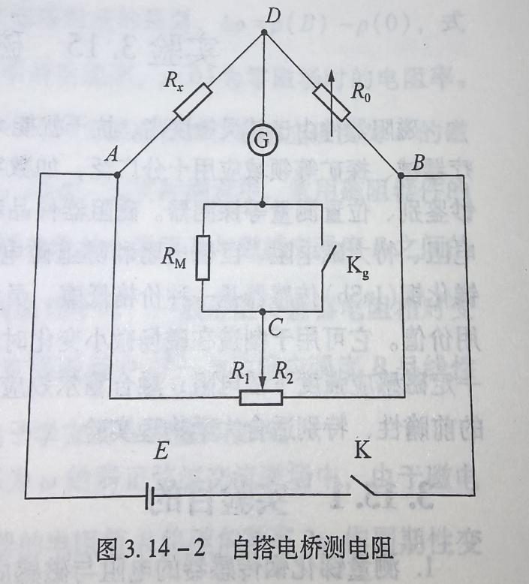
①采用交换法测量（校准）电阻，首先根据电路图搭建电路。其中，由于检流器容易损坏，CD部分用手持式万用表电压档代替，和为一滑动变阻器，是电阻箱，取待校准电阻。
②设置电源电压，并预置的值。
③改变值调节电桥平衡，记录以及的值。
④将和交换，重复第三步，再次调节电桥平衡，记录的值。
⑤改变滑动变阻器指针位置，重复上述步骤，测量三组和。
⑥取待校准电阻，重复上述②至⑤步。

数据处理：
①，
数据1 | 63.2 | 587.2 | 192.6
数据2 | 223.9 | 174.8 | 197.8
数据3 | 768 | 50.9 | 197.7
对数据1，通过查阅表1可知：，。将数据带入式(4)中，我们可以得到，代入式(5)可得；代入式(6)，最终得到。
对数据2，通过查阅表1可知：，。将数据带入式(4)中，我们可以得到，代入式(5)可得；代入式(6)，最终得到。
对数据3，通过查阅表1可知：，。将数据带入式(4)中，我们可以得到，代入式(5)可得；代入式(6)，最终得到。
对不确定度合成可得，，最终结果为。
②，
数据1 | 13020 | 1945 | 5033
数据2 | 6274 | 4034 | 5031
数据3 | 1574 | 16033 | 5024
对数据1，通过查阅表1可知：，。将数据带入式(4)中，我们可以得到，代入式(5)可得；代入式(6)，最终得到。
对数据2，通过查阅表1可知：，。将数据带入式(4)中，我们可以得到，代入式(5)可得；代入式(6)，最终得到。
对数据3，通过查阅表1可知：，。将数据带入式(4)中，我们可以得到，代入式(5)可得；代入式(6)，最终得到。
对不确定度合成可得，，最终结果为。
实验结论及误差分析：
一、实验结论
①对，通过惠斯登电桥结合交换法测量，三组数据的平均值为196.03，合成不确定度为6.58，最终测量结果为196±6.6。该结果满足实验对中值电阻测量的精度要求，验证了电桥法测电阻的可行性。
②对，三组数据的平均值为5029.33，合成不确定度为32.87，最终测量结果为5029±33。结果表明，电桥法对高阻值电阻的测量同样有效，交换法可显著降低系统误差的影响。
③经查询，实际生产生活中的色环电阻通常存在1-2％的出厂误差，且一般都偏小。本实验通过惠斯登电桥和交换法成功测量了200与5.1k的电阻，测量结果与实际生产的色环电阻阻值相符，验证了电桥法的原理。结果表明，交换法能有效消除桥臂不对称的系统误差，但仪器固有精度和环境因素仍限制测量精度。通过优化检测设备和实验流程，可进一步提升电桥法的测量准确性。
二、误差分析
偶然误差：
①读数误差：调节电桥平衡时，万用表电压档的示数存在微小跳动，导致的记录值存在一定偏差，通过计算不确定度可以消除一部分读数误差。
②环境干扰：实验环境中的电磁干扰或温度变化，可能影响电阻箱的阻值稳定性，引入偶然误差。
③接触电阻：导线与插件板接触不良或松动，导致电路等效电阻变化。
系统误差：
①电桥准确度等级：电桥的准确度等级直接决定了基本误差极限，该误差无法通过多次测量消除。
②检流计误差：实验中使用万用表电压档代替检流计，其灵敏度低于专用检流计，可能导致平衡判断存在滞后，引入误差。
③电源电压：稳压电源输出电压有微小的波动，会改变电桥各臂电流，导致灵敏度下降，影响测量精度。
④电阻箱误差：电阻箱的标称值与实际值存在微小差异，引入误差。
思考题：
1.试证明：自搭电桥用交换法测量时，，其中为电桥第一次平衡时比较臂的值；为与换位后，电桥第二次平衡时比较臂的值。
答：设电桥桥臂为、、、。第一次平衡时，有：，即。第二次平衡时，有：，即。
联立上述两式可得，故。
2.如果没有检流计，如何用自搭电桥来测量表头内阻？
答：若没有检流计，可用表头自身或电压表判断自搭电桥平衡来测量表头内阻。搭建惠斯通电桥，将表头（内阻）作为未知桥臂，另三臂为固定电阻、和可调电阻箱，并串联可变电阻保护表头。调节使表头指针无偏转或对角电压为零，记录。将表头与电阻箱换位后重新调节平衡并记录，利用交换法可得到表头内阻。
原始数据记录表
实验内容
实验日期 |  | 检查确认
